Слово об учителе
Мой любимый учитель – Марина Витальевна. Мне нравятся ее уроки, а еще она наш классный руководитель. Мы с ней учим танцы, песни, сценки. Из-за этого я обожаю ее. Когда мы узнали, что она будет нашим классным руководителем, мы все обрадовались.
Марина Витальевна, поздравляю Вас с днем учителя. Всем учителям школы желаю счастья, здоровья и всего самого наилучшего.

Белкова Кристина, ученица 6 класса.
Мне очень нравится наш классный руководитель Марина Витальевна. Каждый урок физкультуры – это какое-то новое достижение. Марина Витальевна беспокоится о нас, как о своих детях. Если кому-то станет плохо, она отведет к врачу, угостит конфеткой или шоколадкой. Еще хочу сказать, что наша школа – самая лучшая, наши учителя хорошо преподают уроки. Мы всегда с радостью выступаем перед учителями. Я хочу всех их поздравить с днем учителя.
Ветчанинова Екатерина, 6 класс

Мой любимый учитель – Марина Витальевна. Она веселая, энергичная и спортивная. Она наш классный руководитель. Она преподает нам физкультуру и учит нас развивать свою силу и веру в себя. Наша Марина Витальевна никогда не болеет, потому что всегда делает с нами зарядку.
У нас есть и другие учителя: Алия Назаровна, Елена Николаевна, Людмила Петровна, максим Валерьевич. Мы их тоже любим и уважаем. Но Марину Витальевну мы любим больше всех!
Поздравляю учителей с Днем учителя.
Перваков Николай, ученик 6 класса
Мой любимый учитель – Марина Витальевна. Она - хороший классный руководитель, любит заниматься спортом, всегда говорит нам, чтобы мы хорошо учились, не баловались.
Мы вместе готовим праздничные номера. Марина Витальевна – классный учитель! Я поздравляю марину Витальевну с Днем учителя! Ей и всем учителям школы желаю счастья, радости, успеха, много смеха и много умных учеников.
Романова Юлия, ученица 6 класса

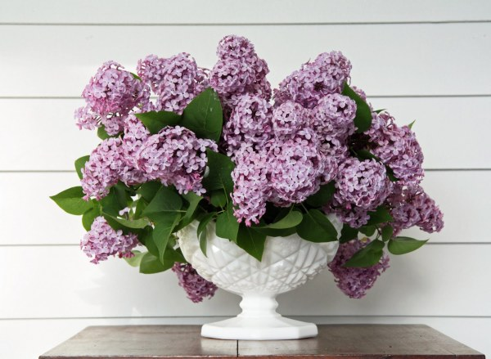

Мой любимый учитель – Алия Назаровна. Она самая добрая, красивая, умная и самая восхитительная учительница в мире! Она всегда выполняет свои обещания. У нее ласковый голос.
Впрочем, все учителя нашей школы хорошие и добрые. Поздравляю всех учителей с Днем учителя, желаю терпения и хороших учеников!
Прудаева Аурика, ученица 6 класса.
Мой любимый учитель – Марина Витальевна. Она добрая, энергичная, активная, ведет у нас физкультуру и наш классный руководитель. В нашей школе все любят уроки физкультуры! Еще я люблю посещать уроки истории, которые ведет Елена Николаевна. Она тоже добрая и умная.
Шуклин Кирилл, ученик 6 класса

У меня все учителя любимые! Ведь они очень добрые, искренние, красивые, умные и чудесные! Хорошо, что есть на свете такие учителя, как наши! Я их поздравляю с праздником, желаю здоровья и счастья!
Тюлюбаева Диана, ученица 5 класса

Мои любимые учителя - Марина Витальевна и Зоя Леонидовна. Марина Витальевна мне нравится тем, что она спортивная, веселая. Зоя Леонидовна мой классный руководитель. Она знает много предметов: математику, астрономию, физику.
Кутькина Ксения, ученица 5 класса.
У меня много любимых учителей. Елена Николаевна ведет у нас историю. Она добрый учитель, никогда на нас не кричит и всегда нас поддерживает. Людмила Петровна такой человек, она для меня как мама: всегда поможет и расскажет все о книгах, посоветует, что прочитать. Марина Витальевна научит всему спортивному. С ней можно пошутить и пошептаться как с другом.
Абдурахманов Илья, ученик 5 класса.
Мой любимый учитель – Зоя Леонидовна. Она учит нас, дает нам новые знания. На уроках математики мне всегда интересно. Мы чертим, решаем, вычисляем. Учитель всегда поможет, если я затрудняюсь. Она справедливая, строгая, но в то же время очень добрая. Вот такая моя любимая классная руководительница!
Ульянова Анастасия, ученица 5 класса
Мой любимый учитель – Марина Витальевна. Она всегда может подсказать как правильно прыгать, как ловить мяч и быстро бегать. Она очень добрая, спортивная. Вот чем мне Марина Витальевна нравится. Я желаю ей счастья, здоровья, чтобы продолжала быть учителем физкультуры.
Тюлюбаев Ерболат, ученик 5 класса.
Мои любимые учителя – это Марина Витальевна и Елена Николаевна. А нравятся они тем, что на их уроках никогда не бывает скучно. Они добрые, отзывчивые и справедливые. Я желаю им и всем остальным учителям здоровья и поздравляю с Днем учителя.
Шуклина Мария, ученица 5 класса
Мой любимый учитель- учитель физкультуры Марина Витальевна. Она спортивная, справедливая и добрая. Всегда подскажет, если у тебя есть проблемы в физической культуре. Учитель всегда настраивает нас на результат. Вот почему мне нравится Марина Витальевна!
Плотникова Алена, 5 класс
Мои любимые учителя – это Марина Витальевна, Алия Назаровна и Людмила Петровна. Марина Витальевна наш классный руководитель и учитель физкультуры. Людмила Петровна учит нас русскому языку и литературе и руководит театральным кружком. Она может придумать много интересного для нас. Алия Назаровна учила меня в начальных классах.
Я поздравляю всех учителей с Днем учителя!
Ледова Анжелика, ученица 6 класса
Мой классный руководитель Большаков Максим Валерьевич. Он с нами уже третий год. Сколько терпения нужно, чтобы из маленьких шалунов вырастить нормальных людей! Максим Валерьевич никогда на нас не кричит, он ведет у нас информатику, биологию, географию и ОБЖ. У него на уроках всегда интересно!
Наш классный руководитель умеет «разруливать» все ситуации, он хорошо воспитанный человек, и это проявляется в его речи, когда он объясняет учебный материал или решает спор между мальчишками. Я ему посвящаю стихотворение:

По дороге тернистой,
И по жизни быстрой,
Ведет сквозь экзамены нас!
Дорогой наш учитель, Вы нас долго учили,
Позвольте поздравить Вас!
Мой учитель хороший,
Ни на кого непохожий, очень любит Вас наш класс!
Мы Вас помнить все будем, никогда не забудем,
Не забывайте, пожалуйста, нас!
Тимофеева Юлия, ученица 8 класса.

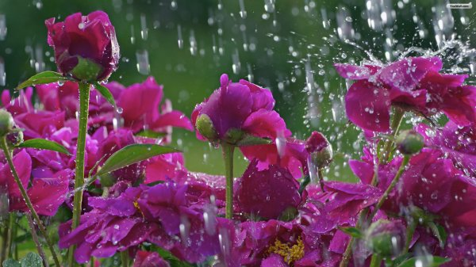

Моего классного руководителя зовут Максим Валерьевич. С ним очень легко обсуждать какие-нибудь проблемы, он подскажет и поможет. Он нас готовит на военно-спортивные конкурсы, достает для нас форму и очень переживает за нас. В школе Максим Валерьевич ведет разные предметы и кружки. Он совсем нестрогий. Мне и моему классу он очень нравится.
Кутькин Павел, ученик 8 класса
Максим Валерьевич – мой классный руководитель с пятого класса. Он добрый, помогает в трудную минуту, даже вне школьное время. Может дать дельный совет. Чувствуется, что он очень ответственный и переживает за наш класс.
Ледов Владимир, ученик 8 класса

